LAPORAN
Webinar Strategi Meningkatkan SINTA Score untuk Dosen Pemula, Kupas Tuntas Akun SINTA

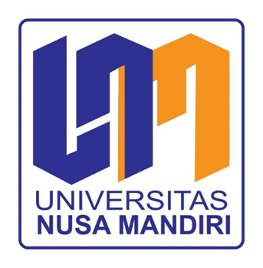

Disusun Oleh :
F. Lia Dwi Cahyanti, M.Kom (0305049702)

PROGRAM STUDI SISTEM INFORMASI
FAKULTAS TEKNOLOGI INFORMASI
UNIVERSITAS NUSA MANDIRI
2024

BAB I
PENDAHULUAN

  - Latar Belakang Kegiatan
Dalam era digital dan globalisasi yang semakin berkembang, reputasi akademik dan kontribusi dalam bidang penelitian menjadi sangat penting bagi dosen, terutama bagi mereka yang baru memulai karir akademiknya. SINTA (Science and Technology Index) merupakan salah satu indikator utama yang digunakan di Indonesia untuk mengukur kinerja dan produktivitas penelitian para akademisi dan institusi pendidikan tinggi. Skor SINTA tidak hanya mencerminkan jumlah dan kualitas publikasi ilmiah, tetapi juga memiliki pengaruh besar terhadap pengakuan akademik, penilaian kinerja dosen, serta peluang untuk mendapatkan pendanaan penelitian dan pengembangan karir lebih lanjut.

Webinar ini hadir sebagai respons terhadap kebutuhan dosen pemula yang ingin memahami lebih dalam mengenai strategi efektif dalam meningkatkan SINTA Score mereka. Dalam webinar ini, para peserta akan mendapatkan pemahaman mendalam mengenai cara kerja SINTA, bagaimana memaksimalkan akun SINTA mereka, serta langkah-langkah praktis yang dapat diambil untuk meningkatkan skor tersebut melalui publikasi yang berkualitas, kolaborasi penelitian, dan pemanfaatan platform akademik.

Pembicara utama, Prof. Dr. I Gusti Bagus Rai Utama, SE., M.MA., MA, adalah seorang akademisi berpengalaman yang telah berhasil membangun rekam jejak penelitian yang kuat dan memiliki pemahaman mendalam tentang dinamika SINTA. Dengan latar belakang akademik dan pengalaman yang luas, beliau akan membagikan pengetahuan serta strategi yang telah terbukti efektif dalam mengoptimalkan SINTA Score, sehingga dosen pemula dapat lebih kompetitif dan produktif dalam bidang penelitian.

Webinar ini diharapkan dapat menjadi wadah pembelajaran dan diskusi yang bermanfaat bagi dosen-dosen pemula, membantu mereka dalam merencanakan dan mengimplementasikan strategi peningkatan SINTA Score secara efektif, serta membuka peluang untuk kolaborasi dan pengembangan karir yang lebih baik di masa depan.

  - Maksud dan Tujuan Kegiatan
Webinar "Strategi Meningkatkan SINTA Score untuk Dosen Pemula: Kupas Tuntas Akun SINTA" bertujuan untuk memberikan pemahaman mendalam kepada dosen pemula mengenai pentingnya SINTA Score dalam mengukur kinerja akademik. Melalui kegiatan ini, para peserta akan mempelajari strategi efektif untuk meningkatkan SINTA Score, termasuk optimalisasi akun SINTA, peningkatan kualitas dan kuantitas publikasi ilmiah, serta penguatan kolaborasi penelitian. Dengan demikian, webinar ini diharapkan dapat membantu dosen pemula dalam mengembangkan karir akademik mereka dan memperkuat kontribusi mereka dalam komunitas penelitian di Indonesia.

BAB II
LAPORAN KEGIATAN
2.1. Bentuk Kegiatan
Webinar adalah singkatan dari "web seminar," yang merupakan sebuah presentasi, ceramah, atau diskusi yang diselenggarakan secara online melalui internet. Biasanya, webinar melibatkan seorang pembicara atau beberapa pembicara yang menyampaikan materi kepada sekelompok peserta yang terhubung melalui komputer atau perangkat mobile mereka. Keuntungan dari webinar adalah memungkinkan akses yang lebih mudah dan fleksibel bagi peserta, karena mereka dapat mengikuti acara tanpa harus hadir secara fisik di lokasi tertentu.

2.2. Pelaksanaan Kegiatan
Kegiatan seminar (webinar) dilaksanakan pada :
Tema | Strategi Meningkatkan SINTA Score untuk Dosen Pemula, Kupas Tuntas Akun SINTA
Hari/Tanggal | Sabtu, 9 Maret 2024
Pukul | 10:00 - Selesai WIB
Tempat | Zoom Meeting
Link Zoom | https://zoom.us/j/99011906698?pwd=emtYbVM4aVpKdEY3RDZjcWk4N1BlQT09
Meeting IDE | 990 1190 6698
Passcode | sisint4
Penyelenggara | DuniaDosen.com

2.3. Hasil Kegiatan
Hasil Kegiatan Webinar "Strategi Meningkatkan SINTA Score untuk Dosen Pemula: Kupas Tuntas Akun SINTA"
- Peningkatan Pemahaman tentang SINTA:
Para peserta webinar mendapatkan pengetahuan yang lebih jelas mengenai sistem SINTA, cara kerja, serta pentingnya SINTA Score dalam dunia akademik. Hal ini diukur melalui peningkatan respons positif dalam sesi tanya jawab dan survei kepuasan setelah acara.
- Implementasi Strategi Peningkatan SINTA Score:
Peserta diberikan panduan praktis dan strategi untuk meningkatkan SINTA Score mereka. Banyak dari peserta yang langsung memahami dan merencanakan langkah-langkah untuk mengoptimalkan akun SINTA mereka dan meningkatkan publikasi ilmiah.
- Pengoptimalan Akun SINTA:
Peserta belajar cara memaksimalkan penggunaan akun SINTA mereka dengan mengupdate data secara berkala, menginput publikasi yang valid, dan memantau perkembangan skor. Beberapa peserta melaporkan peningkatan dalam mengelola akun mereka setelah webinar.
- Peningkatan Motivasi untuk Publikasi Ilmiah:
Webinar ini berhasil memotivasi peserta untuk lebih aktif dalam publikasi ilmiah berkualitas. Banyak dosen yang menyatakan niat untuk lebih giat dalam menulis dan menerbitkan penelitian mereka di jurnal terindeks.
- Kesadaran akan Peluang Pengembangan Karir:
Para dosen pemula menjadi lebih sadar akan bagaimana SINTA Score dapat mempengaruhi peluang pengembangan karir mereka, termasuk dalam hal pendanaan penelitian dan promosi akademik.
- Penguatan Jaringan Kolaborasi Penelitian:
Webinar ini juga berhasil mendorong peserta untuk membangun jaringan dan kolaborasi dengan sesama peneliti, baik di dalam maupun luar negeri, sebagai salah satu strategi untuk meningkatkan kualitas penelitian mereka.
Secara keseluruhan, webinar ini memberikan dampak positif dengan meningkatkan pemahaman dan kesiapan dosen pemula dalam mengembangkan karir akademik mereka melalui strategi peningkatan SINTA Score.

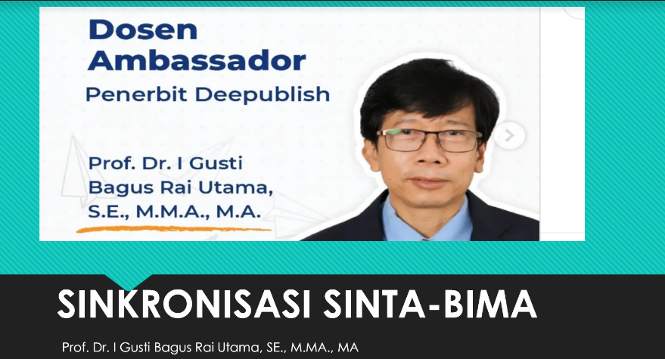
BAB III
PENUTUP
  - Kesimpulan
Webinar ini berhasil memberikan wawasan dan panduan praktis bagi dosen pemula dalam memahami dan mengoptimalkan SINTA Score mereka. Para peserta memperoleh pemahaman yang lebih baik mengenai pentingnya SINTA Score dalam karir akademik, serta strategi yang dapat diterapkan untuk meningkatkan skor tersebut melalui publikasi ilmiah berkualitas dan kolaborasi penelitian. Dengan informasi dan motivasi yang diberikan, para dosen diharapkan mampu lebih proaktif dalam memanfaatkan akun SINTA mereka dan meningkatkan kontribusi mereka di dunia akademik.

3.2 Saran
Disarankan untuk mengadakan pelatihan lanjutan tentang teknik publikasi, rutin memonitor SINTA Score, memperkuat kolaborasi penelitian, dan meningkatkan dukungan institusi dalam bentuk bimbingan serta fasilitas penelitian.

Lampiran
- Surat Tugas
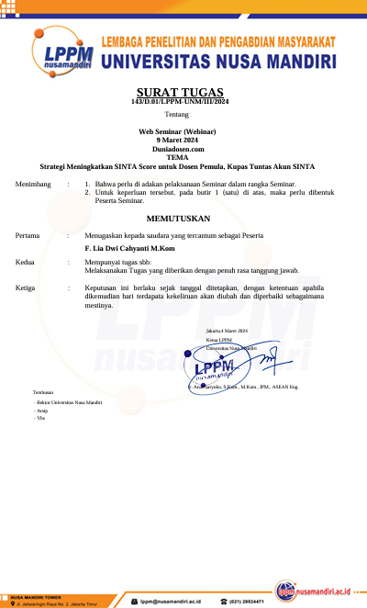
- Sertifikat
